# Diario di lavoro

|  |  |
| --- | --- |
| Luogo | SAM Trevano |
| Data | 29.01.2018 |

|  |
| --- |
| Lavori svolti / Informazioni |
| Per prima cosa ho terminato la progettazione del design che avrà l’applicazione, ho realizzato le interfacce sulle statistiche di ogni allievo ed i menu degli esercizi.  Una volta terminato il lavoro precedente ho realizzato lo use case dell’applicazione, per descrivere le funzioni e gli attori che ci andranno ad interagire:  Nella ultima ora ho continuato la documentazione per concludere anche lì il capitolo della progettazione. |

|  |
| --- |
| Problemi riscontrati e soluzioni adottate |
| Oggi non sono stati riscontrati problemi. |

|  |
| --- |
| Punto della situazione rispetto alla pianificazione |
| Oggi ho terminato la fase di progettazione, questa fase è durata meno del previsto. |

|  |
| --- |
| Programma di massima per la prossima giornata di lavoro |
| Terminare il capitolo progettazione presente nella documentazione ed iniziare con l’implementazione dell’applicativo. |

In questo spazio riservato all’insegnante è possibile vedere le statistiche di ogni alunno che si è loggato, a sinistra sarà presente la lista di allievi loggati ed a sinistra le statistiche relative ad ogni persona.

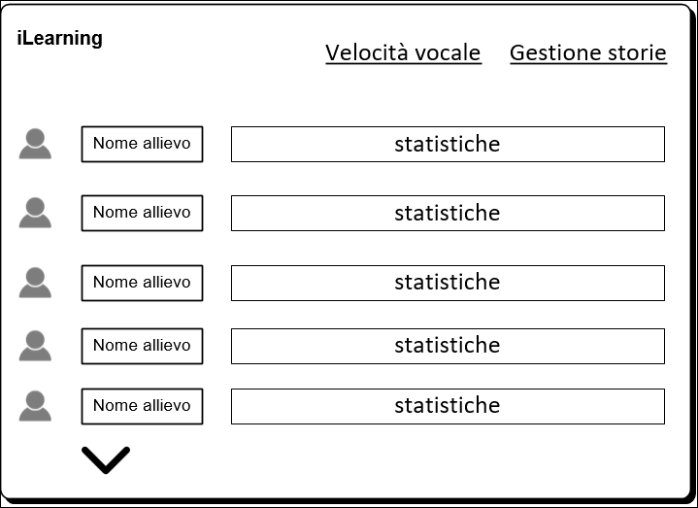

Menu esercizi:

Il menu degli esercizi è legata a questa immagine, i 6 esercizi presenti sono suddivisi per livello, gli esercizi semplici saranno 2(livello 1), gli esercizi medi sono 1(livello2) mentre gli esercizi difficili sono 3(livello 3)

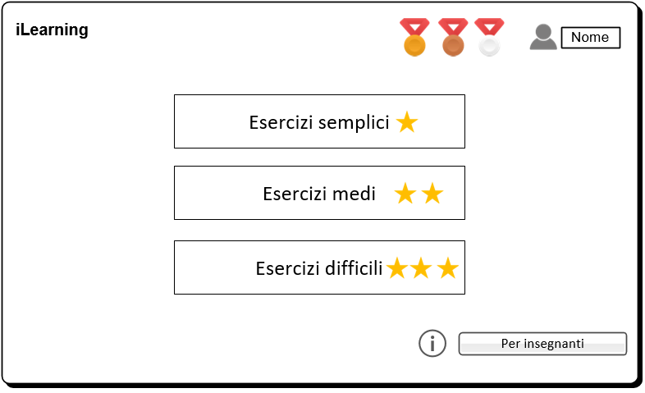

Qua sono disponibili tutti gli esercizi semplici, verranno presentati in questo modo. Grazie hai 2 bottoni in basso a destra sarà possibile ritornare al menu (bottone x rosso) e azionare il sintetizzatore vocale per dirigerci sulla strada giusta (cliccando il punto di domanda partirà la frase: ‘Clicca su un esercizio oppure clicca la X rossa’).

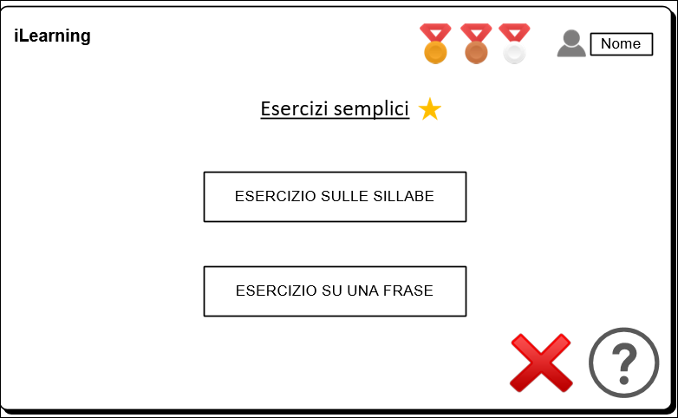

Questo è il menu per gli esercizi di livello 2 (medi), la base è uguale a quello per i semplici.

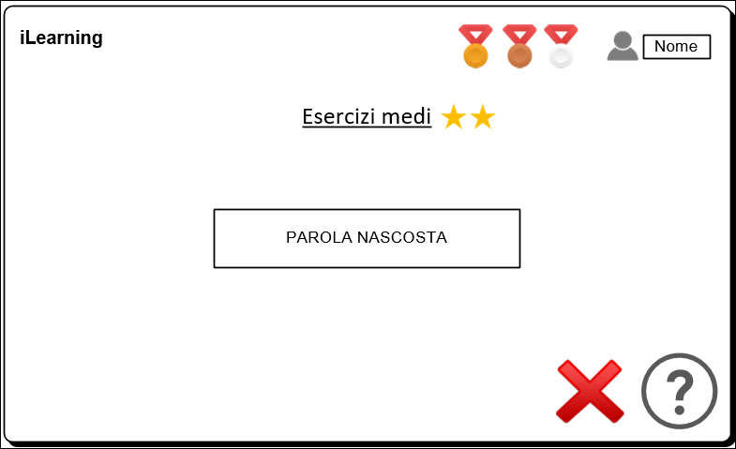

Questo è il menu per gli esercizi difficili, il funzionamento è uguale a quello precedenti.

